新 书 推 荐

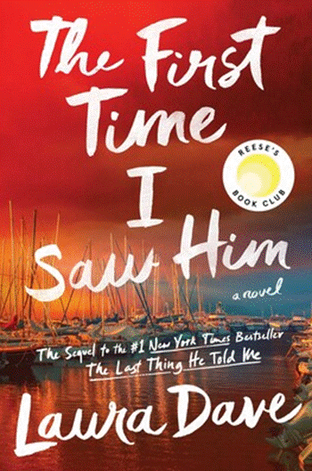
中文书名：《初见他的那一天》
英文书名：THE FIRST TIME I SAW HIM
作 者：Laura Dave
出 版 社：Scribner
代理公司：WME/ANA/Jessica
页 数：244页
出版时间：2026年1月
代理地区：中国大陆、台湾
审读资料：电子稿
类 型：惊悚悬疑
版权已授：德国、意大利、克罗地亚、匈牙利、塞尔维亚、瑞典

A Reese Witherspoon Book Club Selection!
An Instant New York Times Bestseller
#2 on the NYT Best Seller List
#15 on the USA Today bestseller list
#3 on the Indie list

Amazon Best Sellers Rank:
#1 New Release in Amazon Women's Domestic Life Fiction
#2 in Mothers & Children Fiction
#4 in Women's Domestic Life Fiction
#6 in Suspense Thrillers

前作THE LAST THING HE TOLD ME版权已授：中国大陆、中国台湾、阿尔巴尼亚、阿拉伯、巴西、保加利亚、克罗地亚、捷克共和国、丹麦、爱沙尼亚、芬兰、法国、德国、希腊、匈牙利、冰岛、以色列、意大利、日本、韩国、拉脱维亚、立陶宛、北马其顿、荷兰、挪威、波兰、葡萄牙、罗马尼亚、俄罗斯、塞尔维亚、斯洛伐克、斯洛文尼亚、西班牙、瑞典、土耳其、乌克兰、乌兹别克斯坦、越南

内容简介：

劳拉·戴夫继续讲述了汉娜·霍尔（Hannah Hall）那扣人心弦的冒险故事，这是这部荣获《纽约时报》年度最佳畅销书奖、并在苹果TV+平台播出的热门剧集《他告诉我的最后一件事》（The Last Thing He Told Me）的精彩续篇，情节感人至深。

丈夫欧文（Owen）失踪五年后，汉娜·霍尔与继女贝莉（Bailey）已在南加州开启新生活。她们不仅与贝莉的祖父尼古拉斯（Nicholas）建立起深厚的亲情，更将往昔阴影抛诸身后。

然而，当欧文突然现身汉娜的新画展现场时，汉娜瞬间明白，她和贝莉将再度陷入危机。

母女二人被迫踏上逃亡之路，在惊心动魄的追逐中竭力摆脱过往的追捕。在这场扣人心弦的生死较量中，汉娜不惜一切代价护送贝莉求生，却也在绝境中窥见一线曙光：或许她与欧文之间，仍存有破镜重圆的转机。

《初见他的那一天》是一部讲述宽恕力量的惊心动魄之作，情感丰沛、动人心弦。故事紧接《他告诉我的最后一件事》的尾声展开（这部被《纽约时报》盛赞为“真挚动人”的作品），为全球读者奉上期待已久、令人心潮澎湃的续章，延续戴夫轰动世界的畅销传奇。

作者简介：

劳拉·戴夫（Laura Dave）是《纽约时报》畅销书排行榜冠军作家，其作品包括《他告诉我的最后一件事》（The Last Thing He Told Me）等多部小说。她的小说全球销量已突破五百万册，并被译为三十八种语言。其中，《他告诉我的最后一件事》荣获2021年Goodreads年度悬疑惊悚类小说大奖，现已由劳拉亲自参与联合改编为苹果TV+剧集。劳拉目前定居于加利福尼亚州圣莫尼卡。

媒体评价：

“一部至关重要的续作，它巧妙地串联起所有未解的线索，带领读者展开一场横跨各大洲的惊险之旅。”
——《柯克斯书评》（Kirkus）

“节奏自开篇便紧凑有力，戴夫以灵活手法交织多重视角与时间线，最终推向高潮，为读者心中悬疑提供了令人满意的解答。”
——《出版人周刊》（Publishers Weekly）

“（这本书）将详尽的历史叙述与城市各阶层民众的生活经历相结合，是一次引人入胜的阅读体验。”
——《时代周刊》（TIME MAGAZINE）

“戴夫优雅的笔触总能发掘出深刻而新颖的内核，读后，世界万物仿佛都因此显得更加辽阔。”
——《文学中心》（LITERARY HUB）

媒体营销：

PEOPLE, Read a sneak peek of THE FIRST TIME I SAW HIM

GMA Announcement

THE FIRST TIME I SAW HIM by Laura Dave is Reece’s January ’26 book club pick!

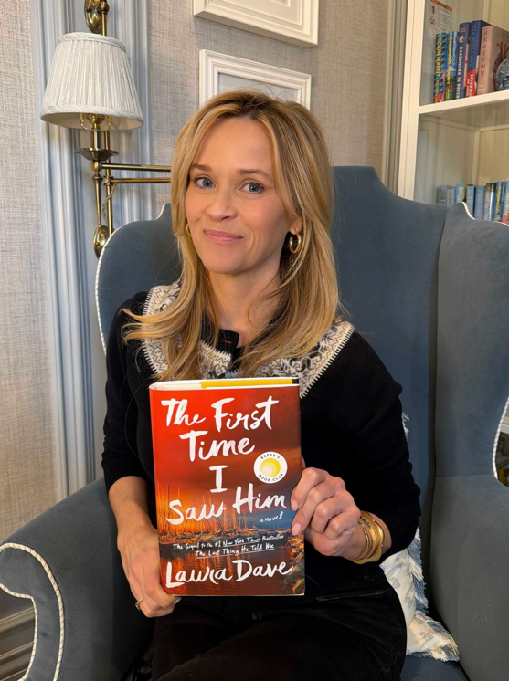

Inside the Best Seller - NYT
Books to look out for in January - NYT
GMA – Laura Dave Talks New Book, “ THE FIRST TIME I SAW HIM”

Apple TV’s hit drama “The Last Thing He Told Me,” starring and executive produced by Jennifer Garner, returns for season two on February 20, 2026

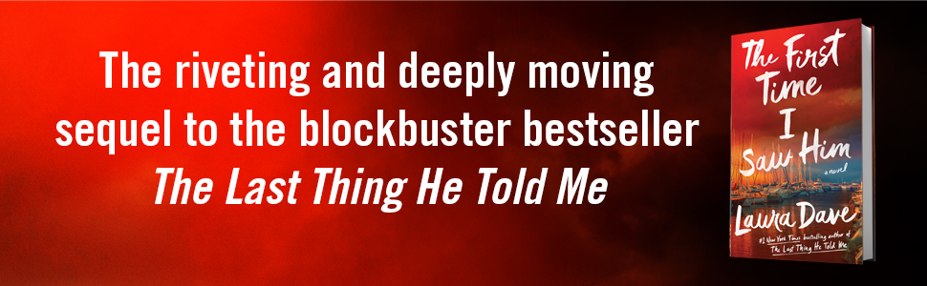

感谢您的阅读！
请将反馈信息发至：版权负责人
Email：Rights@nurnberg.com.cn
安德鲁·纳伯格联合国际有限公司北京代表处
北京市海淀区中关村大街甲59号中国人民大学文化大厦1705室, 邮编：100872
电话：010-82504106, 传真：010-82504200
公司网址：http://www.nurnberg.com.cn
书目下载：http://www.nurnberg.com.cn/booklist_zh/list.aspx
书讯浏览：http://www.nurnberg.com.cn/book/book.aspx
视频推荐：http://www.nurnberg.com.cn/video/video.aspx
豆瓣小站：http://site.douban.com/110577/
新浪微博：安德鲁纳伯格公司的微博_微博 (weibo.com)
微信订阅号：ANABJ2002



